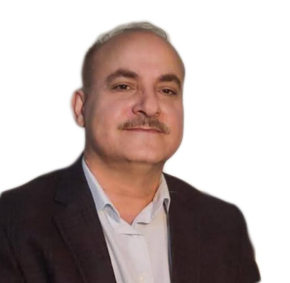
سيرة ذاتية

الاسم والتولد: نظير الكندوري/ عراقي الجنسية/ تركي الجنسية/ مواليد 1966/ العراق محافظة ديالى
التحصيل الدراسي: بكالوريوس كلية العلوم قسم الفيزياء عام 1990/ الجامعة المستنصرية
المهنة: كاتب وباحث سياسي مستقل
الإقامة الحالية: إسطنبول/ تركيا
رقم التلفون: 00905533407886
الإنتاج الأدبي: لي مقالات ودراسات وتقارير سياسية منشورة في العديد من مراكز الدراسات والمواقع الإخبارية، بالإضافة إلى ظهور إعلامي كمحلل سياسي في العديد من الفضائيات العربية وغير العربية.
حسابي على التويتر: https://twitter.com/nadheer2
حسابي على الفيسبوك: https://www.facebook.com/authorNadhirKandory/
روابط مقالاتي ودراساتي المنشورة:
Collection of articles published in: sasapost
Collection of articles published in: noonpost
Collection of articles published in: alaraby
Collection of articles published in: arabi21
Collection of articles published in: alkhaleejonline
Collection of articles published in: turkpress
Collection of articles published in: anadolu ajansi
Collection of articles published in: INSAMER
Collection of articles published in: middleeastmonitor
Collection of articles published in: YENI AKIT
Collection of articles published in: TIMETURK
Collection of articles published in: Egyptian Institute of Studies
Collection of articles published in: Agency News
Collection of articles published in: Qatar watan
rudawarabia
center for middile eastern studies
مركز بيت العراق للدراسات الاستراتيجية

